Международный конкурс для педагогов

«Организация досуга и внеклассной деятельности»

Название конкурсной работы:
Сценарий спортивного мероприятия «КУБИСПОРТ»

ФИО автора:
Лагутин Николай Васильевич,
учитель физической культуры
МБОУ Обливской СОШ №1

Игра КУБИСПОРТ
Цель: формирование мотивации и потребности в здоровом образе жизни.
Задачи:
- Совершенствование умений и навыков, полученных на уроках физкультуры.
- Развитие ловкости и быстроты движений, скоростно-силовых способностей.
- Воспитание чувства товарищества, проявление культуры взаимодействия и толерантности в достижении общих целей при совместной деятельности.
Участники: учащиеся 10-11 классов общеобразовательной школы.
Игра состоит из практических и теоретических заданий, разработанных на основе школьной программы по физической культуре.
Правила игры.
Поле для игры разделено на 36 клеток. Участники игры: команды по 6 человек (или индивидуально). Перед началом игры команды (или игрок) выбирают фишки-конусы разного цвета (или под разными номерами), которые они будут продвигать по игровому полю. В зависимости от того, на какую клетку вы попали, нужно будет совершать действие, связанное с продвижением по полю.
В случае невыполнения задания (наименьшего норматива) хотя бы одним игроком команда пропускает следующий ход.
В игре побеждает та команда, которая быстрее пройдёт игровые клетки поля.
Продвижение по полю.
Игра начинается с броска кубика. Бросая кубик, команда продвигается по полю на столько клеток, сколько выпадет на кубике. Движение осуществляется по клеткам, расположенным в порядке возрастания чисел.
Значение клеток:
Пропуск хода (6, 16, 33).
Команда не может двигаться – нужен отдых.
Выполнение задания комплекса ГТО (8, 14,21,28,32).
Команда выполняет определённое задание из комплекса ГТО в соответствии со ступенью:
№8: прыжок в длину с места толчком двух ног;
№14: подтягивание на перекладине (юноши на высокой, девушки на низкой);
№21: рывок гири (юноши), сгибание и разгибание рук в упоре лёжа на полу(девушки);
№28: поднимание туловища из положения лёжа на спине;
№32:наклон вперёд из положения стоя на гимнастической скамейке.
Дополнительный ход (2, 13, 26).
Команда, попав на эту клетку, совершает дополнительный ход.
Ответь на вопрос (1, 7, 11, 15, 18, 22, 25, 29, 34).
Попав на эту клетку, команда отвечает на теоретический вопрос:
№1: три вопроса из раздела «Элементы единоборств» с вариантами ответа.
№7: три вопроса из раздела «Баскетбол» с вариантами ответа.
№11: три вопроса из раздела «Волейбол» с вариантами ответа.
№15: три вопроса из раздела «Лёгкая атлетика» с вариантами ответа.
№18: три вопроса из раздела «Гимнастика» с вариантами ответа.
№22: три вопроса из раздела «Плавание» с вариантами ответа.
№25: три вопроса из раздела «Футбол» с вариантами ответа.
№29: три вопроса из раздела «Гандбол» с вариантами ответа.
№34: три вопроса из раздела «Лыжная подготовка» с вариантами ответа.

Выполни упражнение (3, 4, 5, 9, 12, 17, 19, 23, 24, 27, 31, 35, 36).
Команда выполняет определённое упражнение из базовых видов спорта школьной программы:
№3: ведение мяча змейкой 30 м (2х15м);
№4: бросок набивного мяча из положения сидя;
№5: три кувырка вперёд на время;
№9: челночный бег (4х9м);
№12: передача мяча двумя руками от груди в стену за 30 секунд;
№17: прыжки через скакалку за 1 минуту;
№19: передача мяча двумя руками сверху над собой;
№23: броски мяча по воротам в гандболе;
№24: удержание ног в положении угла на шведской стенке;
№27: броски в кольцо после ведения;
№31:приём мяча двумя руками снизу над собой;
№35:удары по воротам в мини-футболе.
№36:передача мяча двумя руками сверху в стену.

Сюрприз (10, 20, 30).
Попав на эту клетку, команда выполняет задания:
№10 (туризм): 3 человека – вяжут туристические узлы, 3 человека – рисуют топографические знаки;
№20 (жесты судей): по 2 человека – поясняют жесты судей (футбол, волейбол, баскетбол);
№30 (фото олимпийских чемпионов): соотнести фото и фамилии олимпийских чемпионов.
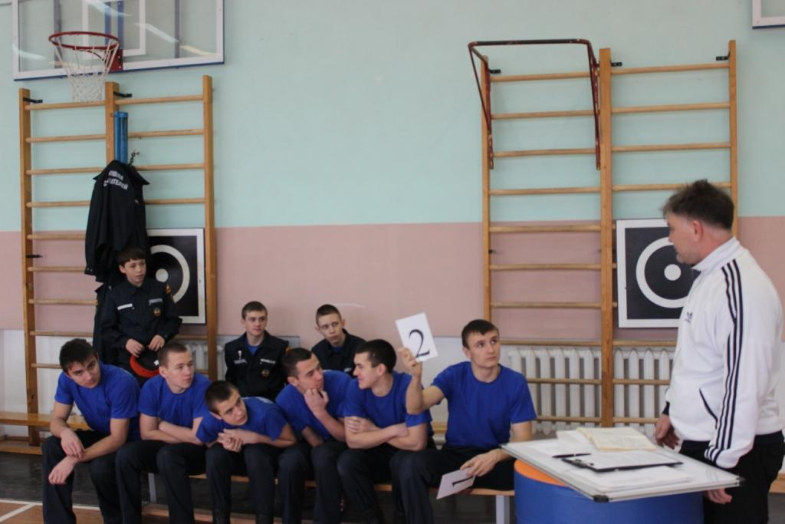

РАБОЧИЙ МАТЕРИАЛ ДЛЯ ВЕДУЩЕГО (карточки)

№1: три вопроса из раздела «Элементы единоборств»:
1. Положение борца, при котором он находится на коленях и упирается в ковёр руками, называется:
а) мост; б) борцовская стойка в) партер.
2. Место, на котором происходят схватки борцов, называется…….(ковром).
3. В греко-римской и вольной борьбе задача состоит в том, чтобы положить соперника на …….(лопатки).

№2: Команда, попав на эту клетку, совершает дополнительный ход.

№3: ведение мяча змейкой 30 м (2х15м):
юноши - 8,3; 8,5; 8,8 (сек.).
девушки - 9,3; 9,5; 9,8 (сек.).

№4: бросок набивного мяча из положения сидя:
юноши - 8,00; 6,30; 5,00(м).
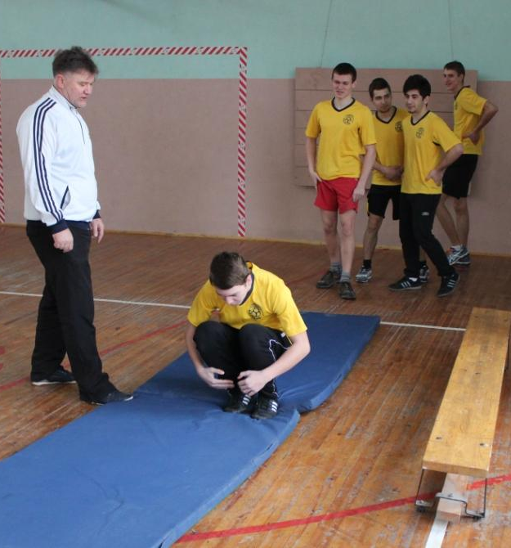
девушки - 6,00; 5,00; 4,00(м).

№5: три кувырка вперёд на время:
юноши - 3,5; 4,1; 4,5(сек.).
девушки -3,8; 4,3; 4,8 (сек.).

№6: Команда не может двигаться – нужен отдых.

№7: три вопроса из раздела «Баскетбол»:
1. В каком году появился баскетбол как игра?
а) 1881 б)1896 в)1891.
2. Кто является основателем игры в баскетбол?
а) Кесси Джонс б)Джеймс Нейсмит в)Вильям Морган .
3. Что означает в переводе с английского слово «баскетбол» ……..(корзина, мяч.)

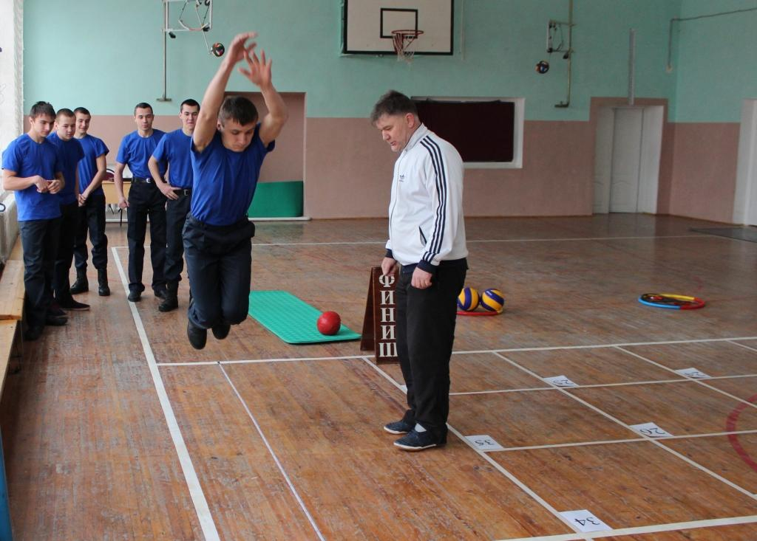
№8: прыжок в длину с места толчком двух ног:
юноши – 230, 210, 200(см.).
девушки - 185, 170, 160 (см.).

№9: челночный бег (4х9м):
юноши - 9,5; 9,7; 9,9(сек.).
девушки -10,4; 10,8; 11,2(сек.).

№10 (туризм): 3 человека – вяжут туристические узлы, 3 человека – рисуют топографические знаки.

№11: три вопроса из раздела «Волейбол» с вариантами ответа:
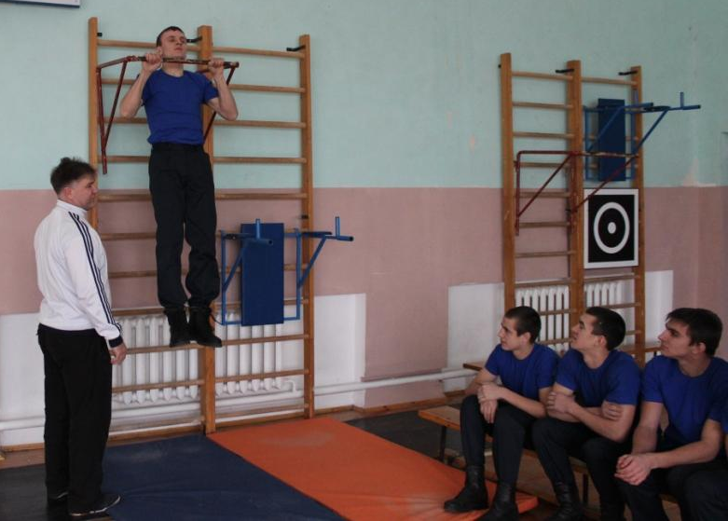
1. Где зародилась спортивная игра волейбол?
а) Россия б) США в) Китай.
2. Размер волейбольной площадке равен.
а)9х16 б)9х20 в)9х18.
3. Сколько тайм-аутов в волейболе в каждой партии команда имеет право взять.
а) 3 б)2 в)1.

№12: передача мяча двумя руками от груди в стену за 30 секунд:
юноши - 34, 32, 30.
девушки – 23, 21, 19.

№13: Команда, попав на эту клетку, совершает дополнительный ход.

№14: подтягивание на перекладине (юноши на высокой, девушки на низкой):
юноши - 13, 10, 8.
девушки – 19, 13, 11.

№15: три вопроса из раздела «Лёгкая атлетика» с вариантами ответа:
1. Вес спортивной гранаты для девушек и юношей равен.
а)550-800гр. б)500-700гр. в)450-650гр.
2. С низкого старта бегут.
а) кросс б) средние дистанции в) короткие дистанции.
3. Главной фазой в технике прыжка в длину и высоту является.
а) полёт б) отталкивание в) приземление.

№16: Команда не может двигаться – нужен отдых.

№17: прыжки через скакалку за 1 минуту:
юноши - 130, 125, 120.
девушки – 133, 110, 70.

№18: три вопроса из раздела «Гимнастика»:
1. Прыжок со снаряда в гимнастике называется…….(соскок).
2. Быстрый переход из упора в вис в гимнастике называется…….(спад).
3. Положение занимающегося, когда его плечи находятся выше точек
опоры называется …….( упор).

№19: передача мяча двумя руками сверху над собой:
юноши - 22, 20, 18.
девушки – 20, 18, 16.

№20 (жесты судей): по 2 человека – поясняют жесты судей (футбол, волейбол, баскетбол).

№21: рывок гири(юноши), сгибание и разгибание рук в упоре лёжа на полу(девушки):
юноши - 35, 25, 15.
девушки – 16, 10, 9.
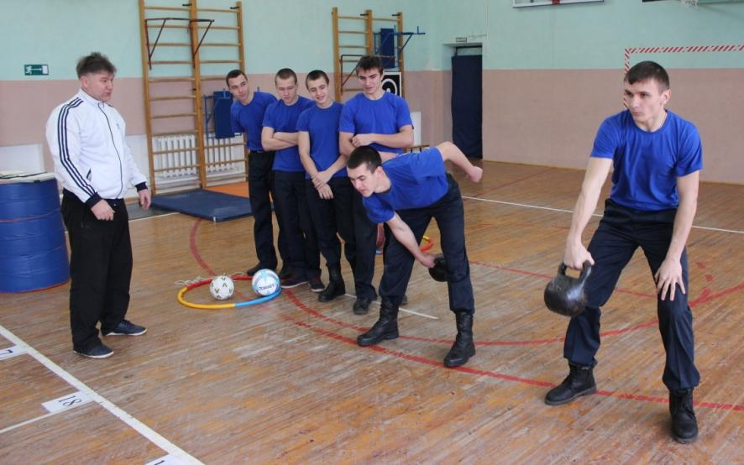
№22: три вопроса из раздела «Плавание» с вариантами ответа:
1. Самым быстрым способом плавания является.
а)брасс б)дельфин в)кроль на груди.
2. Баттерфляй и дельфин это два разных способа плавания?
а) да б) нет в) баттерфляй и дельфин это не способы плавания.
3. Что означает «кроль» по-английски ?
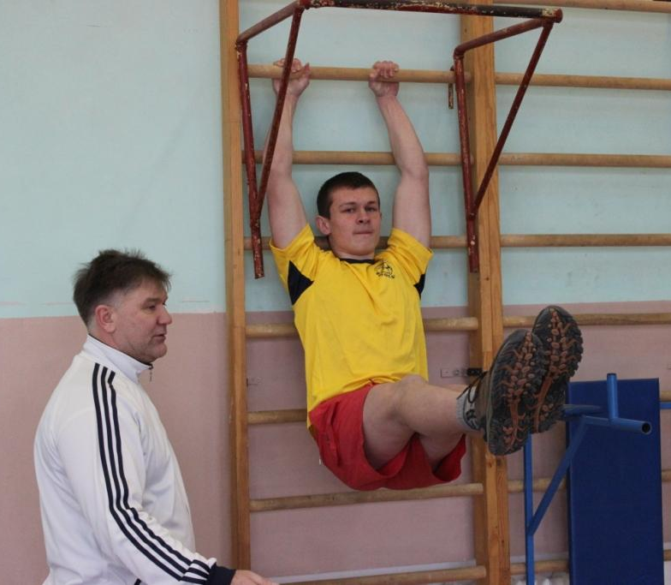
а) быстрый б)ползти в) грести.

№23: броски мяча по воротам в гандболе:
юноши – 5, 4, 3 (из 6 бросков).
девушки – 4, 3, 2 (из 6 бросков).

№24: удержание ног в положении угла на шведской стенке:
юноши – 8, 5, 4 (сек.).
девушки – 8, 5, 4 (сек.) с согнутыми ногами в коленях.

№25: три вопроса из раздела «Футбол»:
1. Футболиста, который играет на передней линии атаки,
называют…….( нападающим).
2. До появления судейского свистка футбольные арбитры подавали сигналы.
а) голосом б)колокольчиком в)всем перечисленным.
3. К футболу относится термин.
а) стретчинг б)фальстарт в)пенальти.

№26: Команда, попав на эту клетку, совершает дополнительный ход.

№27: броски в кольцо после ведения:
юноши – 5, 4, 3 (из 6 бросков).
девушки – 4, 3, 2 (из 6 бросков).
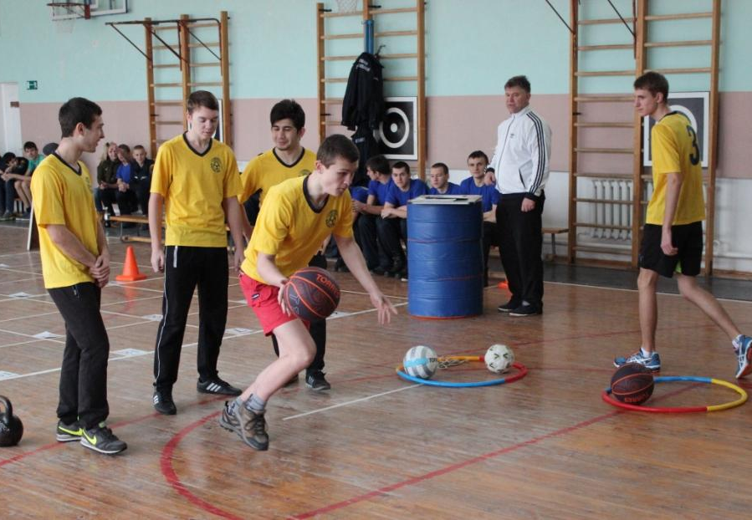

№28: поднимание туловища из положения лёжа на спине (за 1 мин.):
юноши – 50, 40, 30.
девушки – 40, 30, 20.

№29: три вопроса из раздела «Гандбол» с вариантами ответа:
1. Сколько игроков находится на площадке во время игры в одной команде?
а)7 б) 8 в)6.
2. Каковы размеры ворот в гандболе?
а)2х2 б)2х3 в)2,5х3,5
3. Техническим приёмом, завершающим атакующие действия в гандболе, называется ………….. (бросок).

№30 (фото олимпийских чемпионов): соотнести фото и фамилии олимпийских чемпионов.

№31:приём мяча двумя руками снизу над собой:
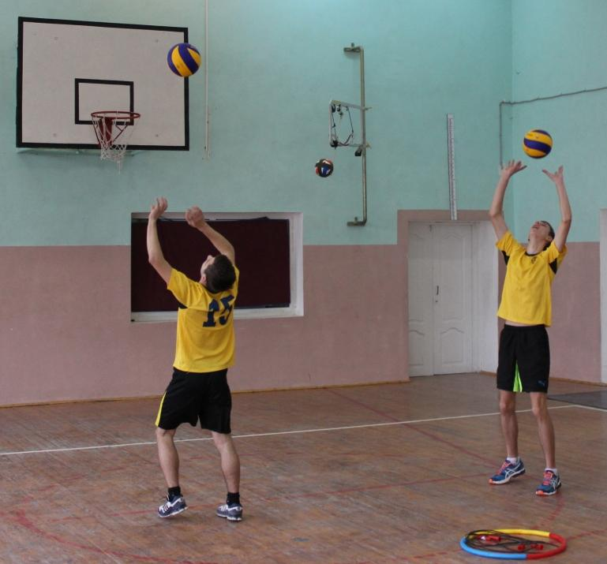
юноши – 16, 15, 14.
девушки – 14, 13, 11.

№32:наклон вперёд из положения стоя на гимнастической скамейке:
юноши: +13, +8, +6.
девушки: +16, +9, +7.

№33:Команда не может двигаться – нужен отдых.

№34: три вопроса из раздела «Лыжная подготовка»:
1.Способ подъёма на склон на лыжах называется?
а) «плугом» б) «уступ» в) «ёлочкой».
2.Основной способ передвижения на лыжах является.
а) переступание б) скольжение в) спуск .
3.Чтобы лыжи хорошо скользили и не проскальзывали при отталкивании,
их смазывают…….( мазью).
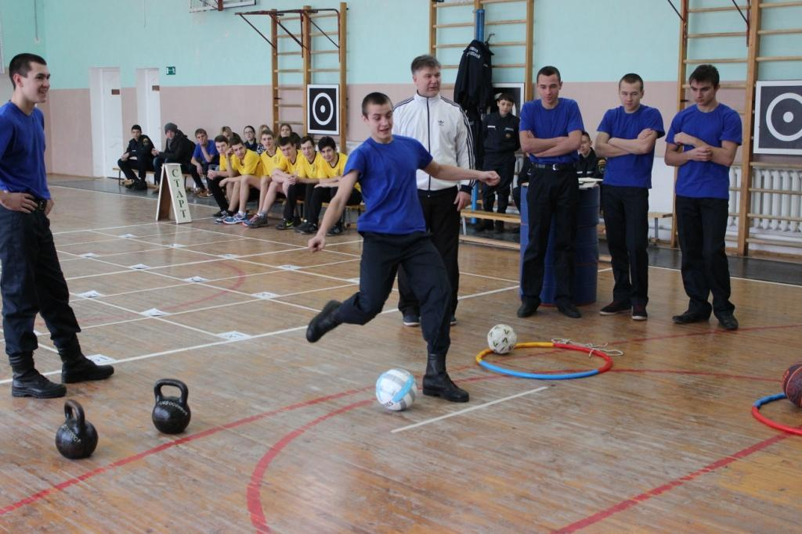
№35:удары по воротам в мини-футболе:
юноши – 5, 4, 3 (из 6 бросков).
девушки – 4, 3, 2 (из 6 бросков).

№36:передача мяча двумя руками сверху в стену:
юноши - 18, 16, 14.
девушки – 15, 13, 11.

